**MANUAL DE USUARIO**

**Sistema de Información para el Control y Administración de la Logística Interna de la Cooperativa Multiactiva Grupo Emprendedor del Sumapaz (COOMGES)**

Aprendices:

**EMANUEL MUÑOZ ROMERO**

**ANDRES FELIPE LOPEZ PEDRAZA**

**IVAN STEVEN TORO**

**JEFFERSON STEVEN VALENCIA**

**NICOLAS FANDIÑO CARO**

**Ficha: 1908306**

Análisis y Desarrollo de Sistemas de Información**.**

Sena-centro agroecológico y empresarial

**Fusagasugá-Cundinamarca**

**2020**

## Alcance.

Este manual describe la funcionalidad de la aplicación CALI-WEB que permite la asignación, modificación y cancelación de servicios de lavandería de la cooperativa COONGES adicional la creación, eliminación y actualización de información referente a los usuarios internos y externos de la organización. Para su correcto uso, seguir cuidadosamente cada uno de los pasos que explica cada opción.

Si el comportamiento del sistema no es el descrito en este manual contactar al administrador del sistema.

Los datos de contacto son:

Jefferson valencia

Administrador del sistema

Jsvalencia5misena.edu.co

Móvil 3193399118

Horario de atención: de lunes a viernes de 8 a.m. a 5 pm

## Requisitos de conocimiento para manejar el sistema.

Para usar el sistema el usuario se debe tener conocimientos básicos de:

* Conocimientos en informática básica.
* Conocimientos básicos en los tics.

## Requerimientos de hardware y software.

Para la utilización de la aplicación se debe tener lo siguiente:

### Requisitos de hardware:

* Computador con mínimo de 2 GB en RAM.
* Espacio libre en disco de 500 MB

### Requisitos de software:

* Sistema operativo Windows 7 o posterior, Linux

kernel 3.0 o MacOS versión 10.9 en adelante.

* 2. Navegador Chrome versión 30 en adelante, Firefox

versión 20 en adelante o Safari versión 5 en adelante.

## MESA DE AYUDA.

Los usuarios que requieran de la solución o realizar una petición para la posible solución de los inconvenientes que se presenten y no puedan tener una solución previa por parte de ellos mismos pueden realizar lo mediante los siguientes datos de contacto son:

Jefferson valencia

Administrador del sistema

Jsvalencia5misena.edu.co

Móvil 3193399118

Horario de atención: de lunes a viernes de 8 a.m. a 5 pm

-

## ​POLÍTICA DE SEGURIDAD.

Los usuarios de software CALI-web deben aceptar las condiciones de confidencialidad y de uso adecuado de los recursos informáticos, así como cumplir y respetar las directrices impartidas en el Manual de Políticas de Seguridad Informática.

Los funcionarios que se desvinculen y los contratistas que culminen su vínculo deben de tener confidencialidad en el manejo de información del programa CALI-WEB.

Toda la información recibida y producida en el ejercicio de las funciones y cumplimiento de obligaciones contractuales, que se encuentre almacenada en los equipos de cómputo, pertenece a la Cooperativa Multiactiva Grupo Emprendedor del Sumapaz (COOMGES)

No se realizará por parte de los funcionarios o contratistas copia no autorizada de información electrónica confidencial y software de propiedad de la Cooperativa Multiactiva Grupo Emprendedor del Sumapaz (COOMGES)

Ningún funcionario o contratista podrá visualizar, copiar, alterar o destruir información que no se encuentre bajo su custodia.

Todo contrato o convenio relacionado con servicios de tecnología y/o acceso a información, debe contener una obligación o cláusula donde el contratista o tercero acepte el conocimiento de las políticas de seguridad y acuerde mantener confidencialidad de la información con la suscripción de un acuerdo o compromiso de confidencialidad de la información, el cual se hará extensivo a todos sus colaboradores.

Mapa de navegación

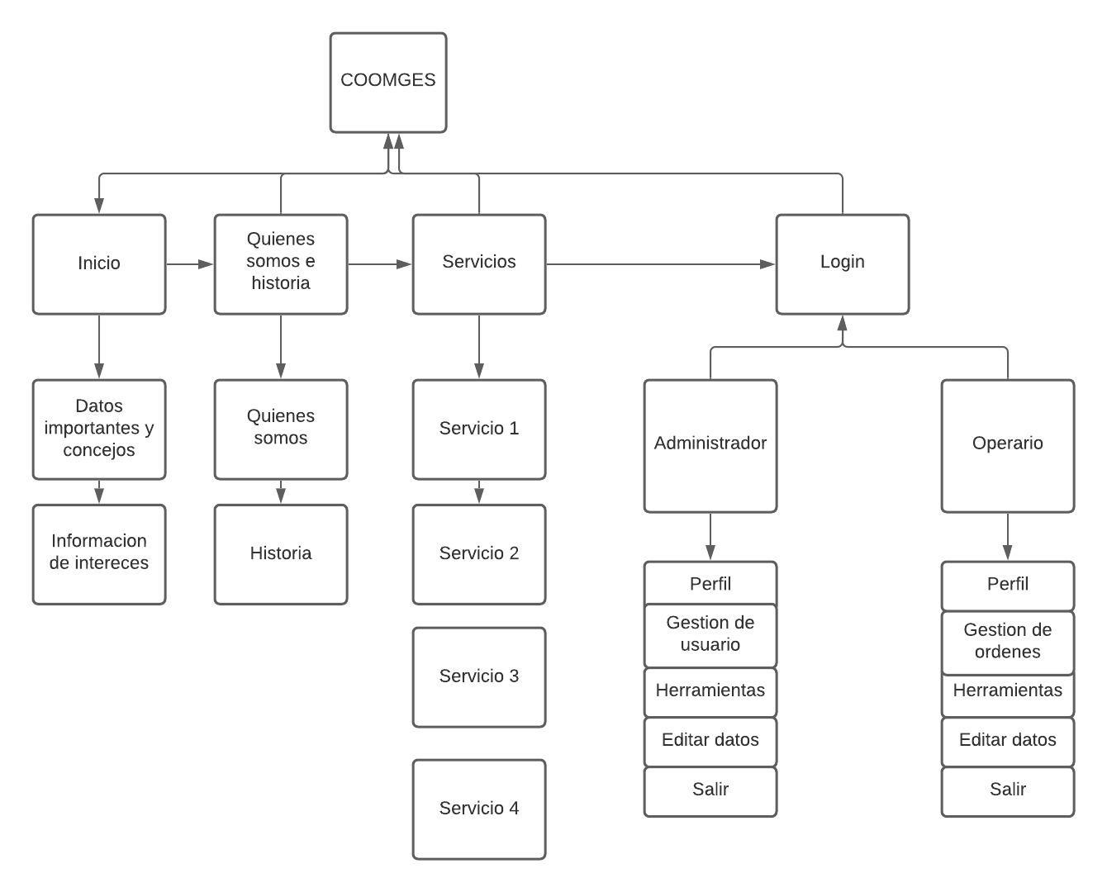

Inicio = Pagina principal del aplicativo web.

Quienes somos e historia = Sección del aplicativo web en la que se encuentra una breve descripción de la actividad económica y la historia de la cooperativa.

Servicios = Sección que presenta los servicios que presta la entidad.

Login = Es el inicio de sesión para los roles de operarios y administradores para el uso del aplicativo web.

* Operario: Interfaz en la que el operario va a trabajar en la redacción de órdenes para los clientes.
* Administrador: Interfaz en la que el administrador gestionara los usuarios que interactúan con el sistema.

1. **Ingreso al sistema**

Paso 1 Cargar el aplicativo desde el local host:

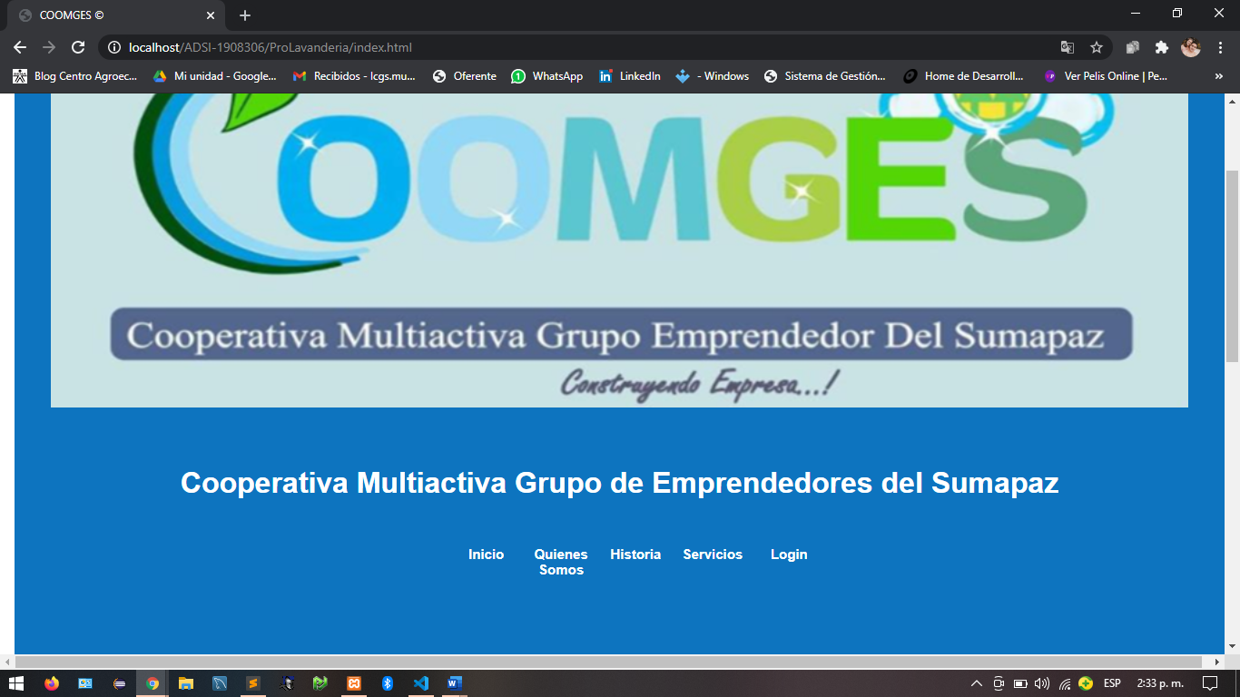

Paso 2 iniciar sesión desde la pestaña login dando clic sobre ella

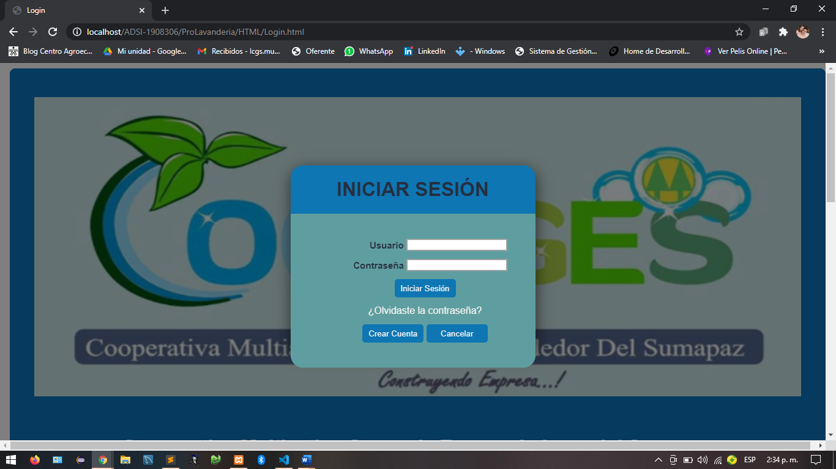

Paso 3 ingresar datos de usuario y contraseña en el recuadro emergente

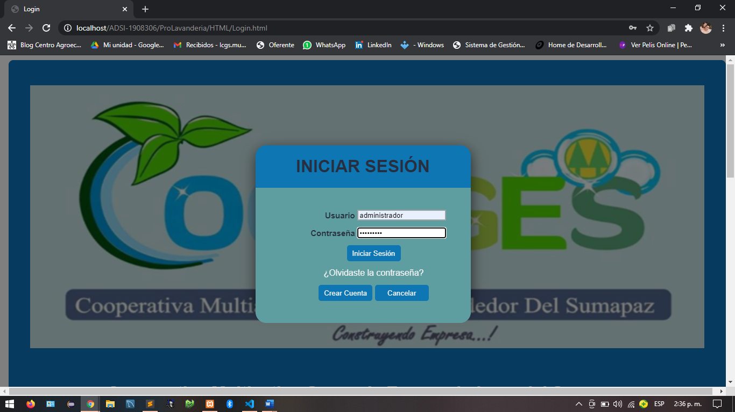

Nota: este paso si el usuario ya está registrado en caso contrario se hará lo siguiente:

1. Dar clic sobre el botón crear cuenta y se desplegara el siente formulario:

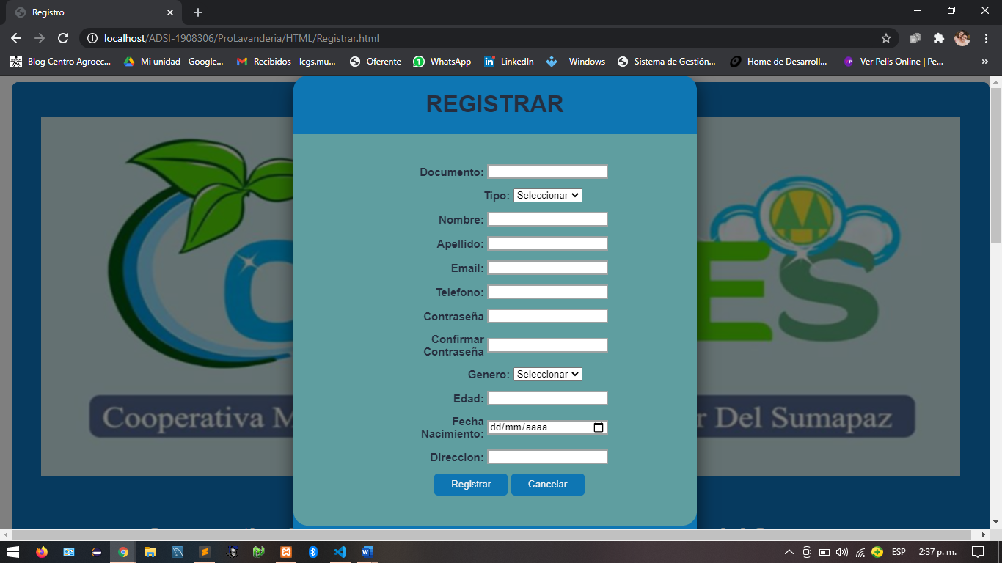

1. Ingresar la información que pide el formulario completa, de lo contario una ventana emergente le indicara que error está cometiendo

Ventana emergente de alerta de **error** en la información del formulario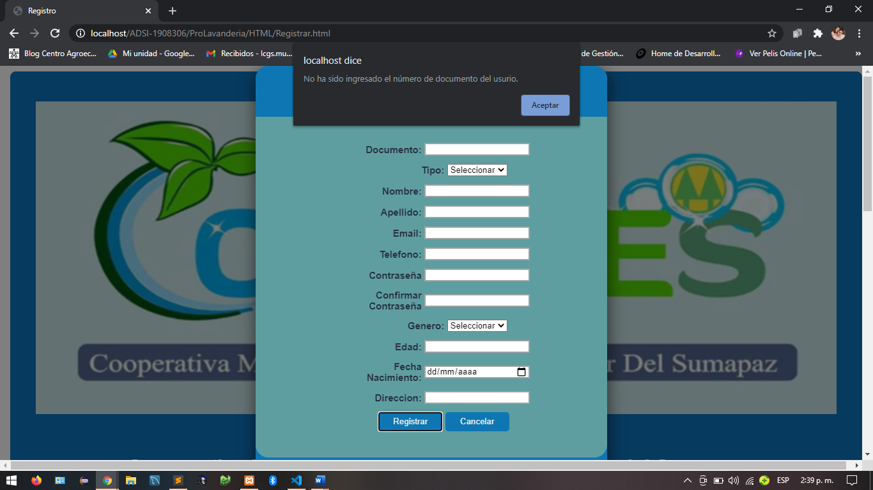

Datos de formulario ya diligenciados 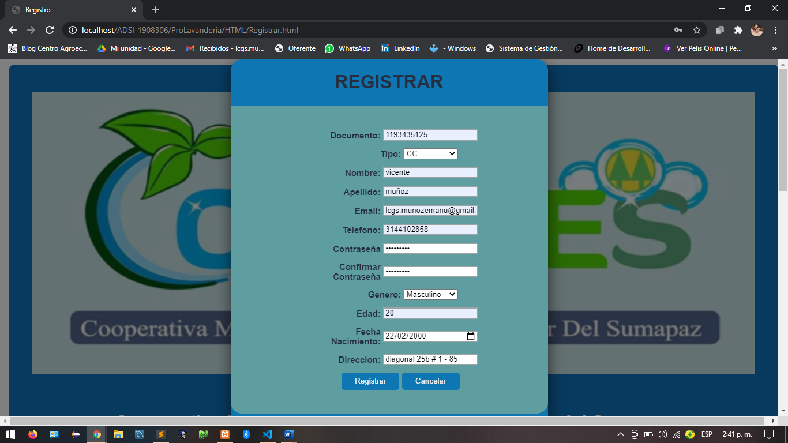

Paso 4 al diligenciar el formulario de iniciar sesión y al dar clic en el botón ingresar aparecerá una ventana emergente indicando el ingreso a la interfaz

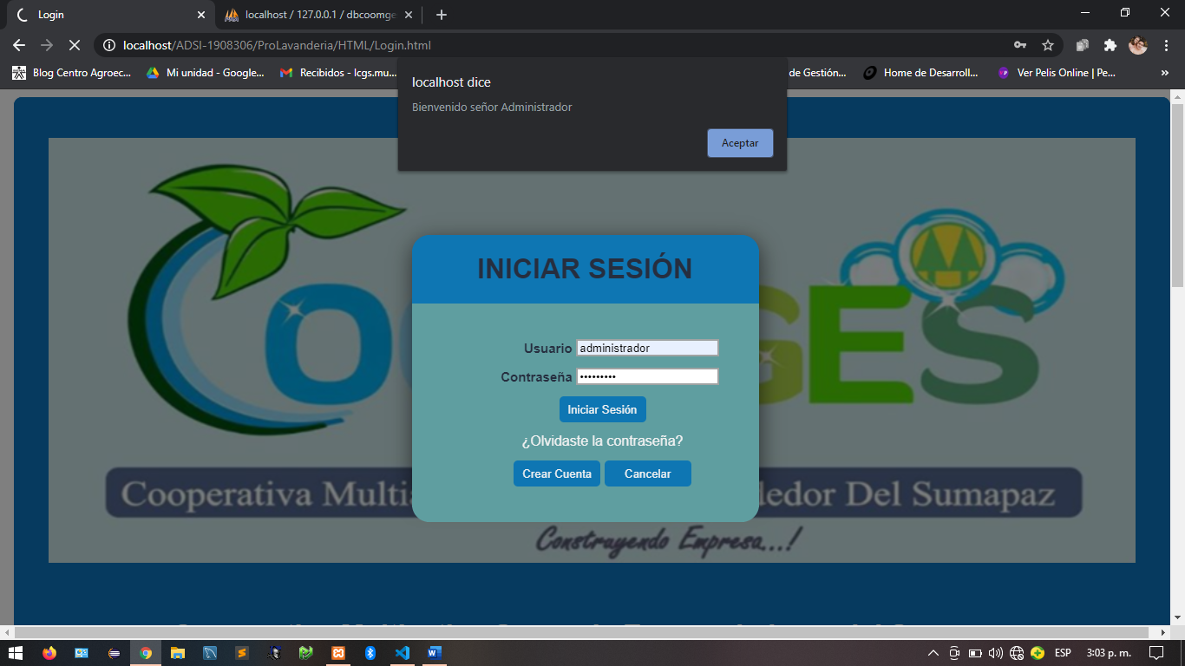

Nota: en el caso de olvidar su contraseña solo debe seleccionar sobre la cuestión representada en la imagen anterior del paso número 4 y digitar su número de documento para que su contraseña sea enviada al correo que tiene vinculado a su número de identificación.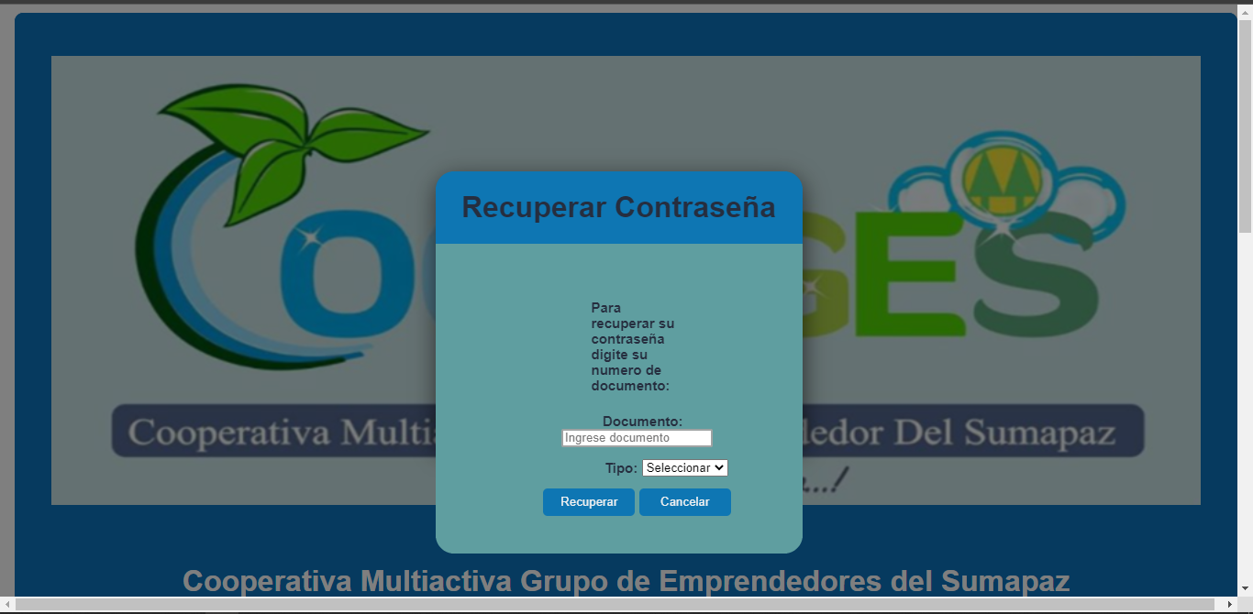

Paso 5 se encuentra ya en su perfil

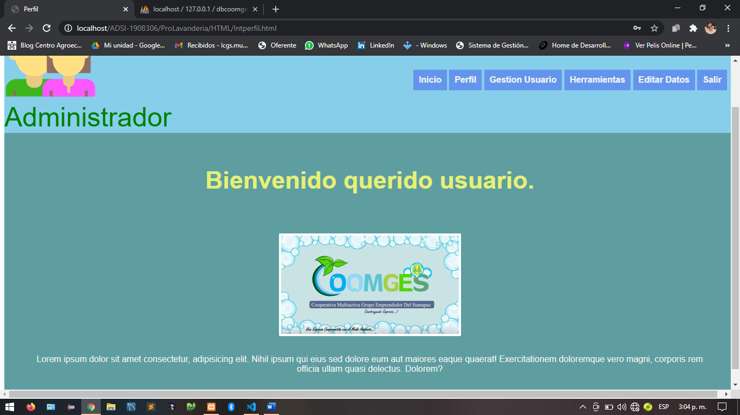

Paso 6 dar clic en la pestaña **gestión usuario** para gestionar los usuarios del sistema.

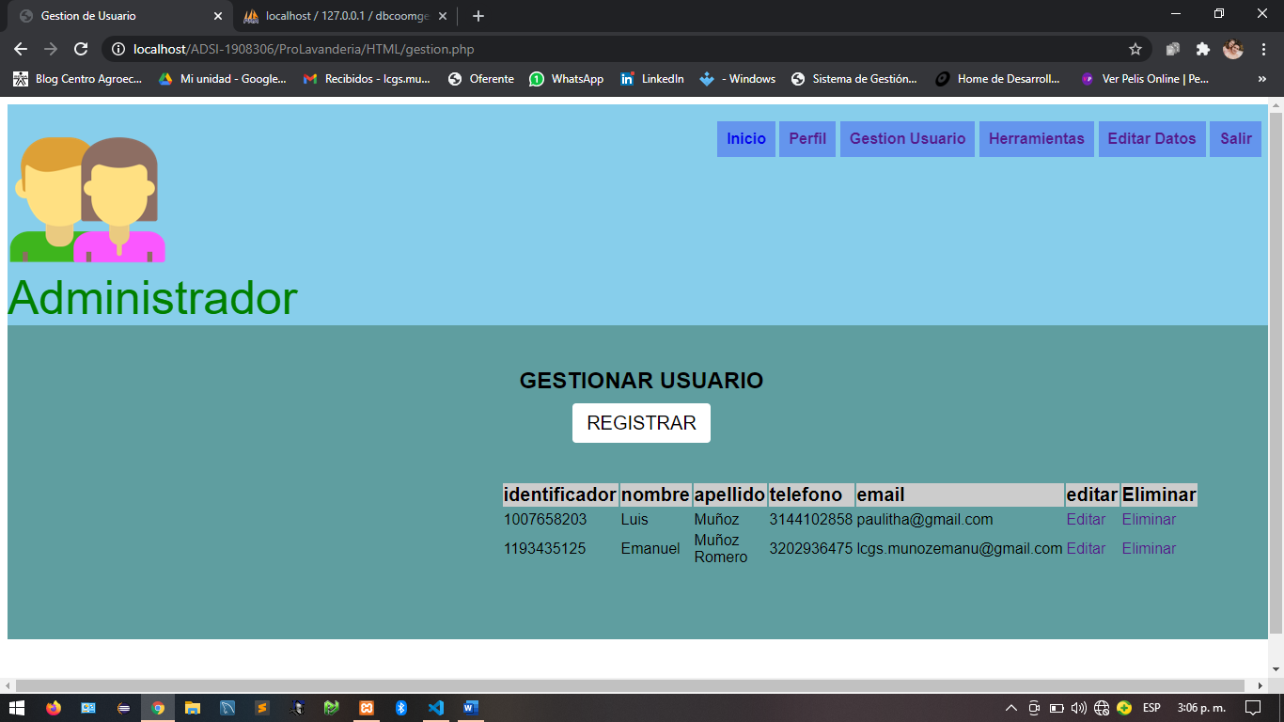

Nota en esta interfaz podrá crear, editar y eliminar los datos que se registren

1. Dar clic en el botón **registrar** para crear un nuevo usuario

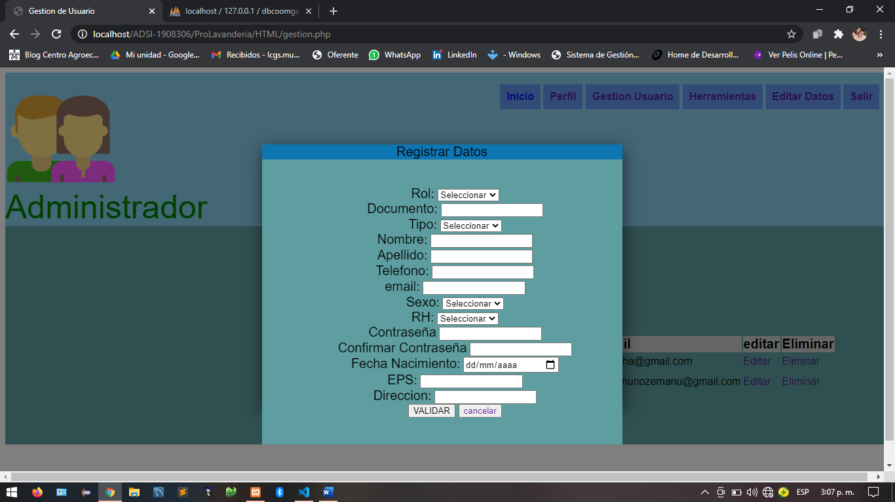

1. Ingresar los datos que el formulario pide completos y claros de lo contrario se generaran ventanas emergentes alertando error en la información.

Ventana de **error**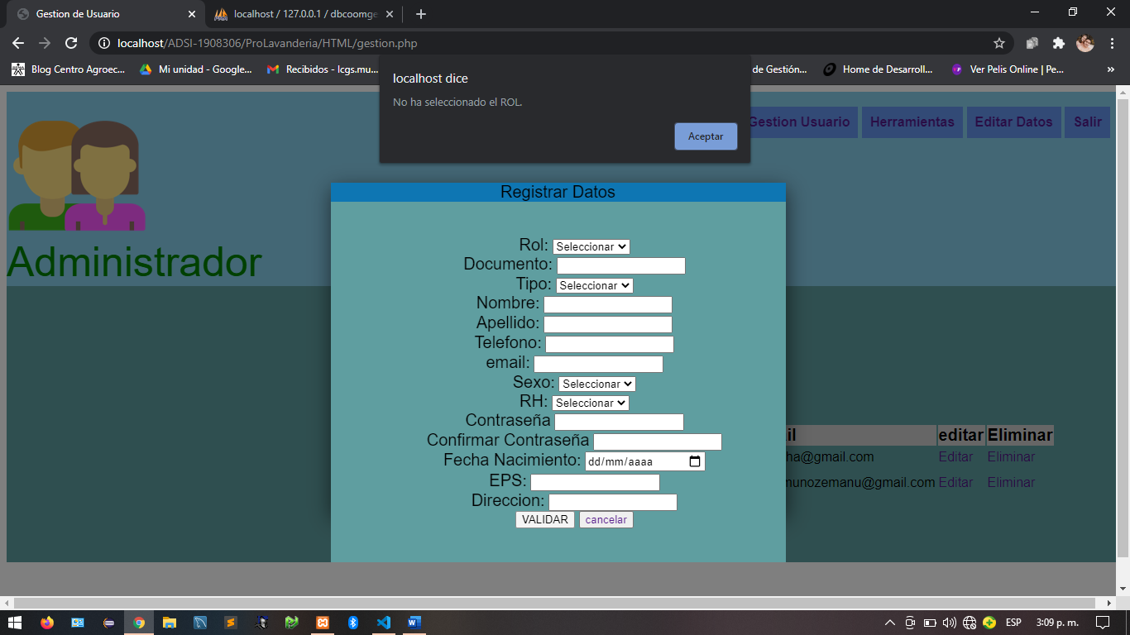

Formulario diligenciado completamente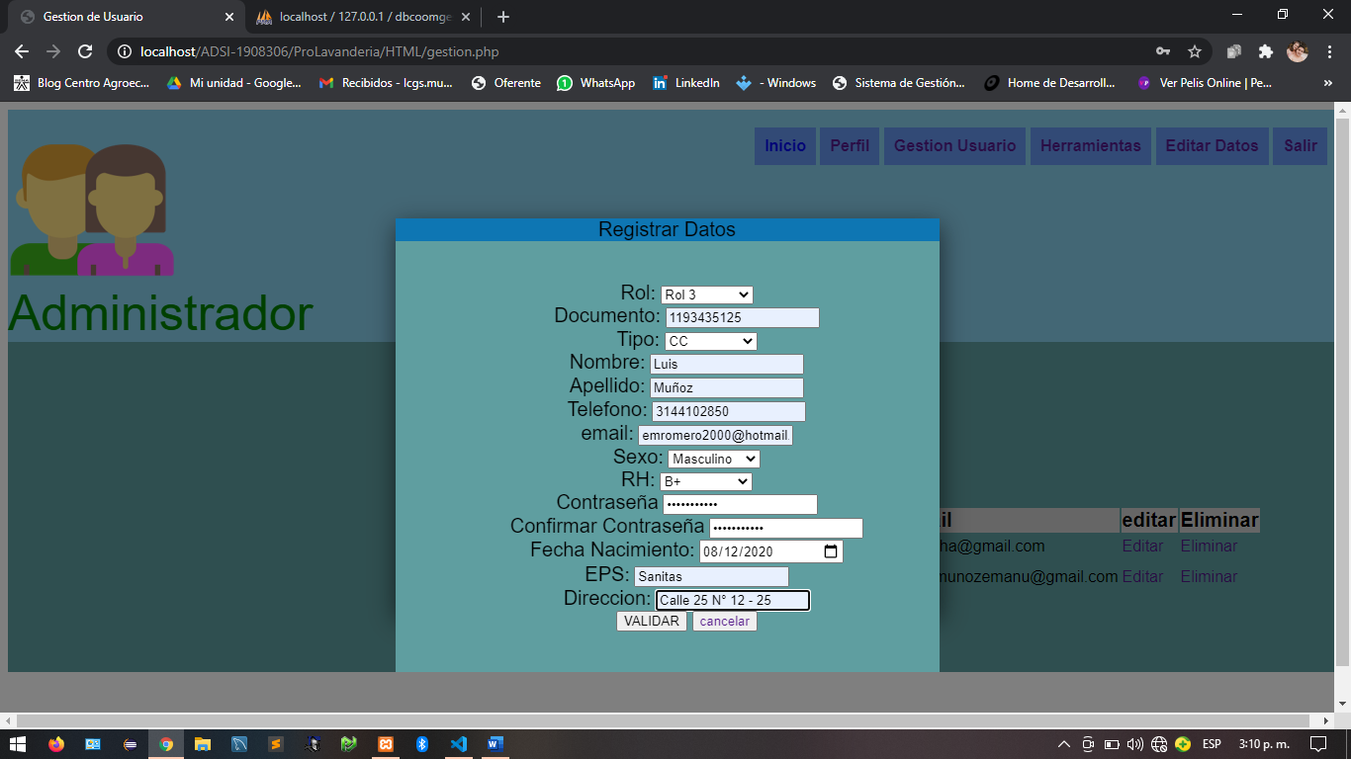

1. Dar clic en el botón validar y aparecerá en la lista el usuario ya creado

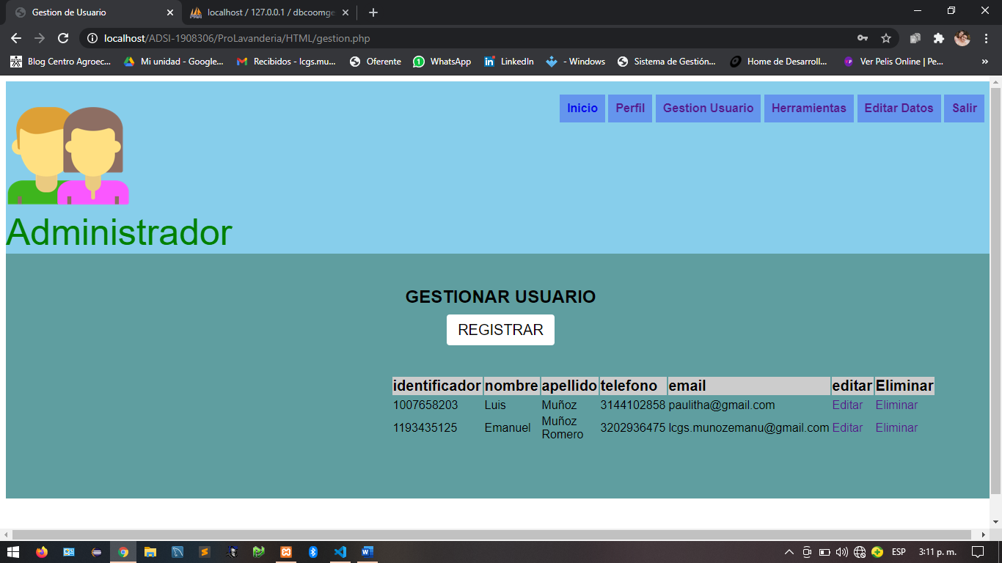

1. Para editar se dará clic en el clic en el hipervínculo que estará al frente del registro previamente hecho

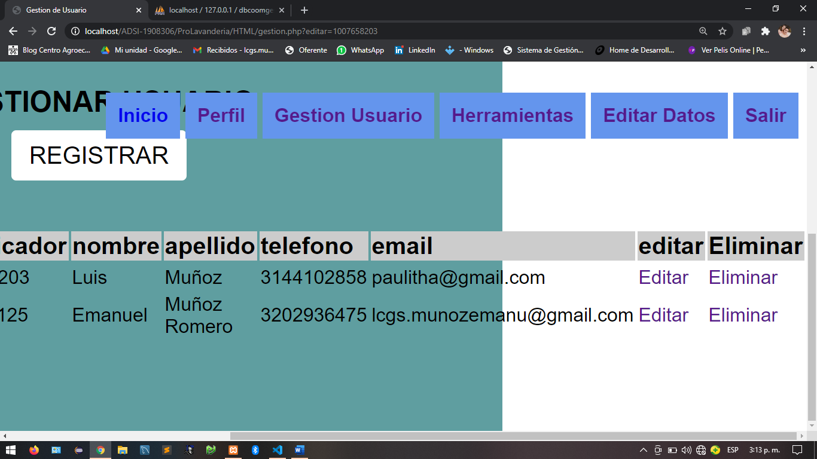

Al seleccionar editar nos abrirá una ventana emergente la cual nos mostrará un formulario para realizar la edición de los datos correspondientes al usuario seleccionado.

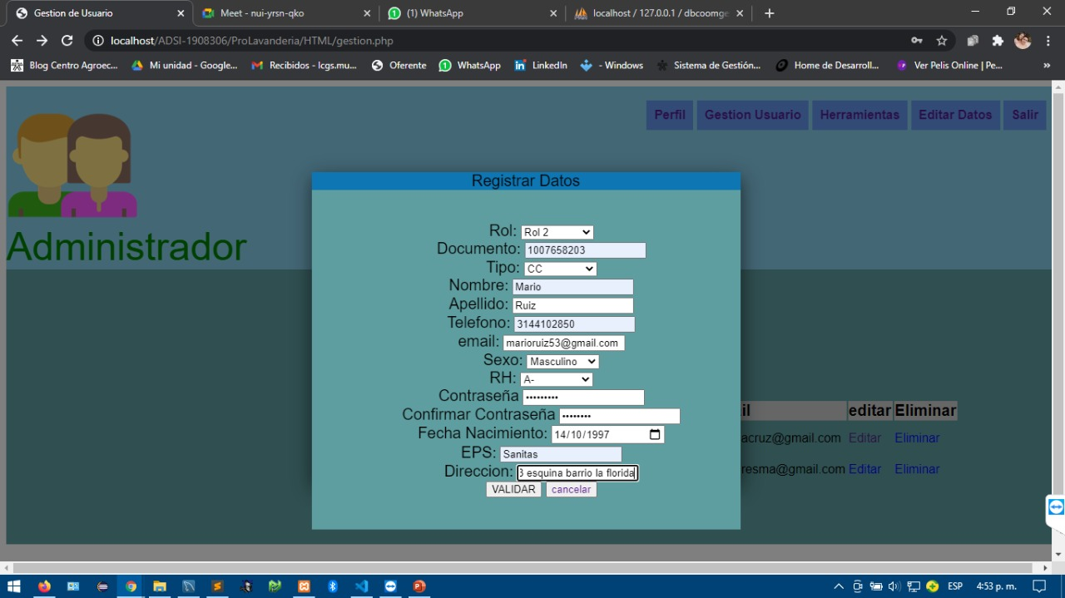

Después de haber realizado la actualización de los datos damos en “validar” y nos mostrara la siguiente alerta.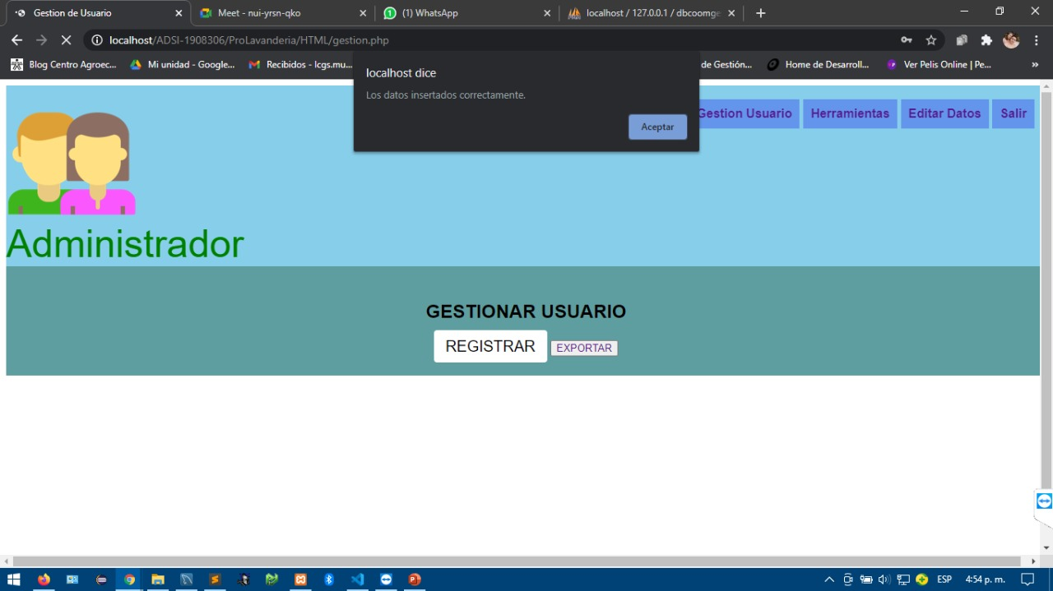

1. Para eliminar se dará clic en el hipervínculo que estará al frente del registro previamente hecho

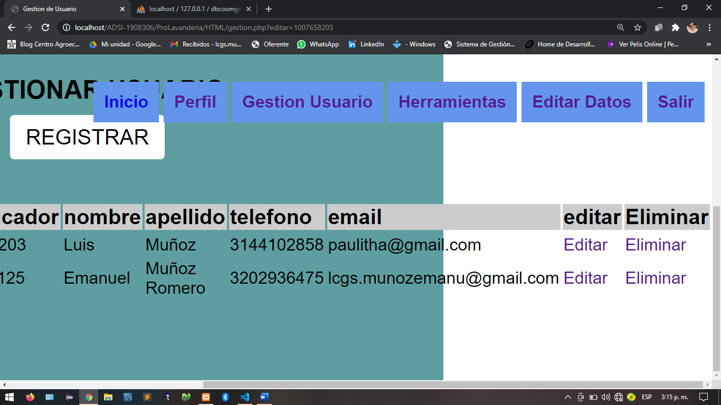

**Herramientas.**

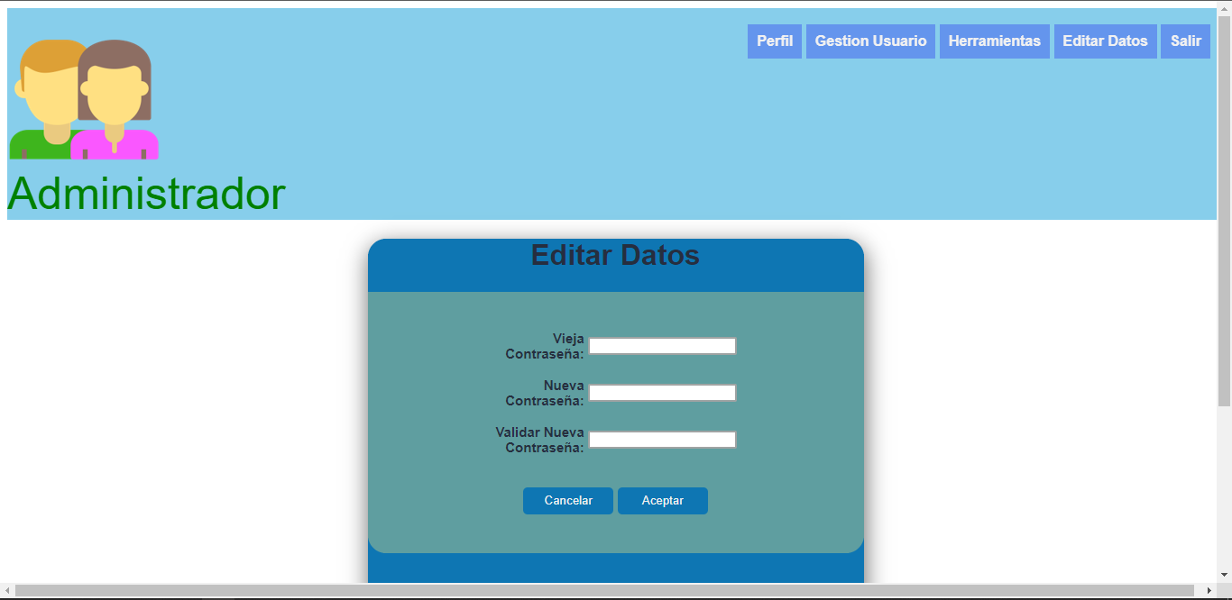

El usuario podrá hacer el cambio de su contraseña predefinida llenando los datos con la información correspondiente

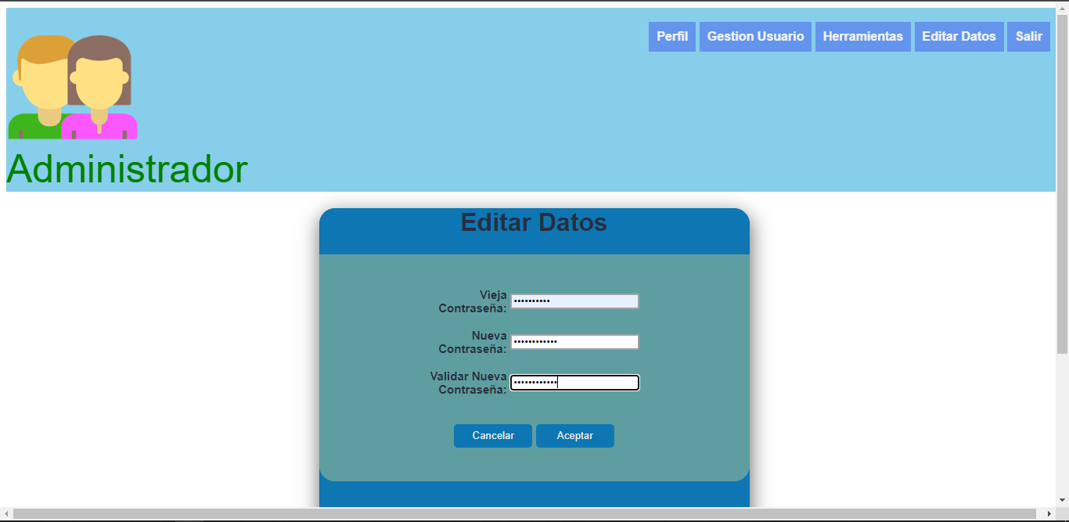

El sistema nos mostrara una ventana emergente con la actualización de la contraseña 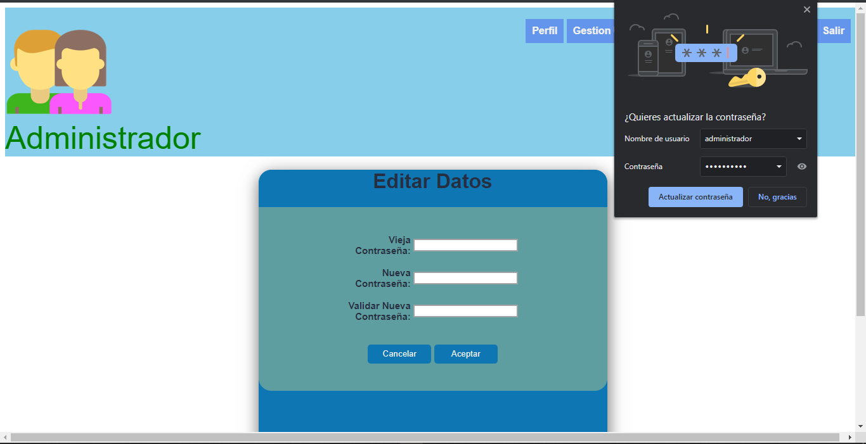

**Editar datos**

En Editar datos podremos corregir y actualizar datos básicos y una vez que hallamos realizado los cambios damos en “Registrar” a lo cual la pantalla se nos refrescara como consecuencia a la actualización de datos.

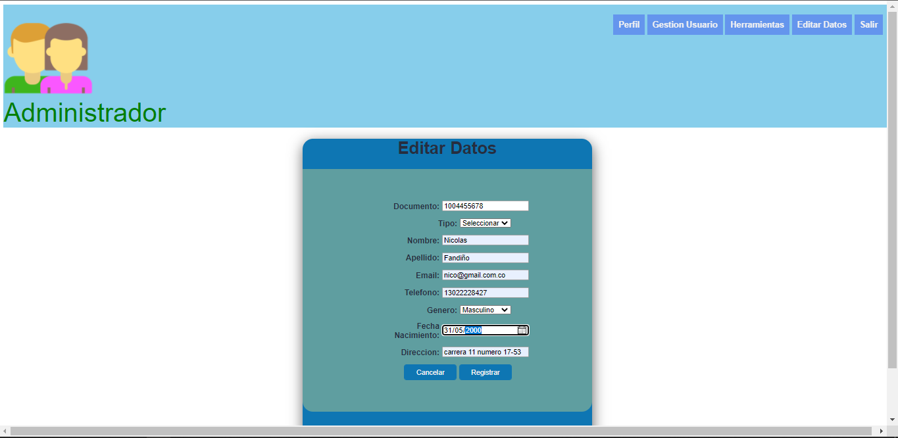

**Salir**

Para cerrar la sesión solo se debe seleccionar la opción en la barra de navegación que indica la flecha roja

